Aplicación para la gestión del parte de guardias
1 de noviembre - 30 de Abril- 2024 - 2025

IES. Arcipreste de Hita
Creado por: César San Juan Pastor



Contenido
Estudio inicial de la aplicación 5
Introducción 6
Análisis de posibilidades 6
Uso de una hoja Excel / manual 6
Uso de una Base de datos y programación de la misma (Access) 6
Creación de una aplicación propia 6
Objetivo 6
Requerimientos de la aplicación 6
Requerimientos software y hardware 8
Estudio de viabilidad 8
Técnica 8
Económica 8
Operativa 8
Legal 8
Planificación del Proyecto 9
Secuenciación de las fases del proyecto 9
Planificación de recursos y tiempos 9
Análisis 10
Casos de uso 11
Carga de datos (RF1, RF2) 11
Ver calendario (RF3) 11
Dar de altas guaridas (RF4) 11
Dar de baja guaridas (RF5) 12
Generar Informe (RF6) 12
Descripción de los casos de uso 12
Carga de datos 12
Ver Calendario 13
Dar de altas guaridas 13
Dar de baja guaridas 13
Generar Informe 14
Diagrama Conceptual 14
Diagrama de clases (diccionario de datos) 15
Diagrama de actividades 16
Generales 16
Carga de datos 17
Ver calendario 17
Dar de alta guardia 18
Dar de baja guardia 18
Generar informe 19
Esquema Entidad / Relación 20
Modelo relacional y normalización 20
Diseño del Proyecto 21
Diseño físico de la Base de Datos 22
Sql de creación (MySQL) 22
Diseño de procedimientos especiales 26
Configuración de la aplicación. 26
Estructura del fichero de datos 26
Logout 26
Diseño de la estructura de clases y librerías (diagrama de clases) 26
Diseño de la interfaz gráfica 26
Diseño de movimiento de ventanas 26
Diseño de las ventanas 27
Implementar el proyecto 28
Indicadores de calidad 29
Elaboración de una batería de pruebas para detectar errores 30
Evaluación y solución de incidencias 30
Evaluación y seguimiento del proyecto 30
Implementación de la BBDD bajo Mysql 30
Implantación del Proyecto 31
Plan de implantación 32
Manual de instalación 32
Instalación de la aplicación 32
Mejoras posibles 32
Manual de usuario 33
Anexos 33
Formulario actual para la gestión de guardias 34
Fichero exportado de Delphos (alumnos) 35
Ejemplo de formulario de satisfacción 36
Datos de prueba 37

Ilustraciones
Ilustración 1 - Ventana a (Bienvenida) 22
Ilustración 2 - Ventana b (Bienvenida) 22

Estudio inicial de la aplicación

Introducción
Tras los requerimientos de la dirección del centro y del plan digital del mismo en el que se expresan los deseos de avanzar en la digitalización de los procesos de gestión del centro, se decide automatizar a través de un proceso informático la gestión del parte de guardias. Tras un proceso de búsqueda por internet no se han encontrado aplicaciones que realicen dicha tarea de forma individual.

“En este sentido, nos vemos en la obligación de buscar mecanismos más eficientes para la gestión del parte de guardias”

Análisis de posibilidades

Uso de una hoja Excel / manual
- Es el mecanismo actual y es el que nos ha llevado a determinar que es poco eficiente y debe ser mejorado.

Uso de una Base de datos y programación de la misma (Access)
Esta opción se ha presentado como factible pero la falta de experiencia en la programación del alumnado hace que esta opción no sea deseable.

“Esta opción será la elegida si no se puede crear la aplicación”.

Creación de una aplicación propia
Es evidente que esta opción sería la más deseable, pudiendo implementar todos los objetivos que sean necesarios y añadiendo el diseño que se desee. Además, se podría hacer extensible a más institutos en un futuro e incluso presentarse como un proyecto de innovación.
El problema principal que se plantea con esta solución es la seguridad y el cumplimiento de la Ley de Protección de datos.

Objetivo
Crear una aplicación web que posibilite la gestión del parte de guardias de forma segura y eficiente tanto a la dirección del centro como al profesorado.

Requerimientos de la aplicación
La aplicación tendrá dos grandes áreas: Carga de datos y preparación inicial, Gestión diaria de las ausencias.
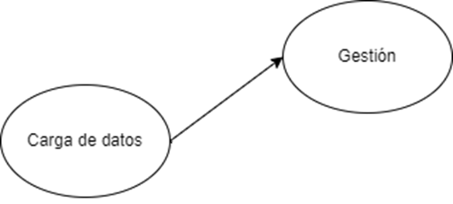

Requisitos funcionales
RF 1 | Carga y preparación de datos inicial desde los datos existentes en Delphos.
RF 2 | Creación de dos roles validados: administrador y profesor.
RF 3 | Ver calendario por semanas, se podrá seleccionar la semana
RF 4 | Dar de altas guardias
RF 5 | Dar de baja guardias
RF 6 | Generar Informe de guardias entre dos fechas
RF 7 | Generar listado de usuarios sin clave

Requerimientos software y hardware
Software desarrollo
IDE para desarrollo PHP (PhpStorm)
Apache 2.4.54
PHP 7.4.29 ( Por compatibilidad con lo ya existente y no usar docker)
JavaScript
Bootstrap 5.4
MariaDB 10.4.24
Software draw.io https://app.diagrams.net/
Software implantación
Servidor web con PHP 7.4
Servidor web con MariaDB 10.4
Un usuario de acceso a Mysql independiente y BBDD propia
Bootstrap 5.4
Hardware
Hosting externo que cumpla los requisitos de implantación o servidor de Antonio

Estudio de viabilidad

Técnica
Los recursos necesarios para este proyecto serán mínimos al ser una única persona la encargada de desarrollarlo. Se debería tener en cuenta los conocimientos necesarios para el desarrollo: Análisis de sistemas, análisis y desarrollo de bases de datos y desarrollo e implantación de aplicaciones web con PHP/JavaScript. Con los recursos actuales de la plantilla se llevarán a cabo.

Económica
- Sería necesaria una persona a tiempo completo durante todo el proyecto con una duración estimada de 3 meses o a tiempo parcial con una duración estimada de 6 meses.
- Sería imprescindible la compra del software de desarrollo PHPStorm con una licencia profesional.
- Sería imprescindible la compra del hosting de implantación.
- Se debería dedicar varias horas de formación al personal de la empresa para su correcto uso.

Operativa
Hecho un análisis del funcionamiento actual de la gestión, es muy probable una alta aceptación por parte del personal de la aplicación. Al llevarse a cabo todo el desarrollo dentro del propio instituto permitirá al personal resolver dudas de funcionamiento que hará a la larga su completa implantación.

Legal
La viabilidad legal está más cuestionada, al necesitar almacenar información de los usuarios en servidores públicos. Según la ley actual deberíamos solicitar permiso a la agencia de protección de datos y dar de alta el fichero. Deberíamos implementar las medidas de seguridad exigidas para un nivel básico y los mecanismos de logs necesarios.
En caso que decidamos proporcionar esta aplicación a otros institutos, se deberá de tener en cuenta este punto y realizar un estudio más detallado.

Planificación del Proyecto

Secuenciación de las fases del proyecto
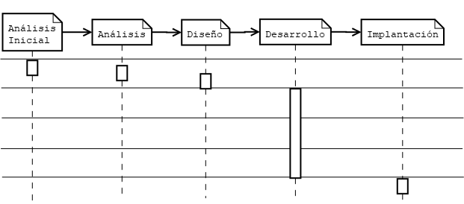

Planificación de recursos y tiempos
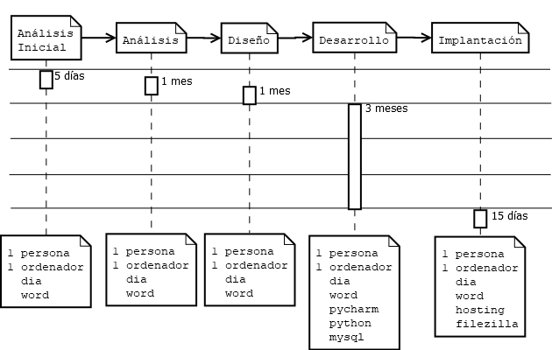

Análisis

Casos de uso

Carga de datos (RF1, RF2)
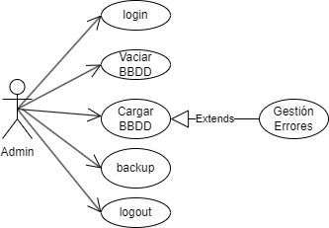

Ver calendario (RF3)
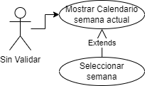

Dar de altas guardias (RF4)
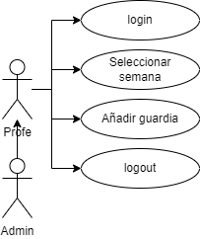

Dar de baja guardias (RF5)

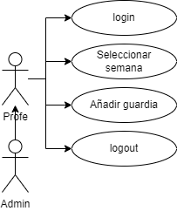

Generar Informe (RF6)
Hacer…..

Generar Listado (RF7)
Hacer…..

Descripción de los casos de uso

Carga de datos
Nombre | Login
Actores: | Administrador
Función: | Da acceso al sistema para poder realizar el resto de acciones. El administrador acceso a todo, el profesor a lo suyo exclusivamente.
Referencias: | RF: 1, 2, 4, 5
Nombre | Vaciar la BBDD
Actores: | Administrador
Función: | Para un correcto funcionamiento la BBDD debe estar vacía de datos, por lo que una vez validado, en este caso se podrá vaciar.
Referencias: | RF1 – RF2
Nombre | Cargar la BBDD
Actores: | Administrador
Función: | Se cargarán todos los datos necesarios, las aulas, las horas desde los ficheros y los nombres de los profesores, se generarán las claves para cada profesor.
Referencias: | RF1 – RF2
Nombre | Cargar la BBDD subcaso: Gestion de errores
Actores: | Administrador
Función: | Si la carga de datos genera errores, se mostrará un informe y se darán posibles soluciones a los mismos.
Referencias: | RF1 – RF2
Nombre | Backup de la BBDD
Actores: | Administrador
Función: | Se podrán almacenar los datos existentes antes de la nueva carga para restaurar en caso de error. La restauración no es un R.F.
Referencias: | RF1 – RF2
Nombre | logout
Actores: | Administrador
Función: | Salida del sistema.
Referencias: | RF: 1, 2, 4, 5

Ver Calendario
Nombre | Mostrar calendario semana actual
Actores: | Todos
Función: | Ver el parte de guardias de cualquier semana
Referencias: | RF3
Nombre | Seleccionar semana
Actores: | Todos
Función: | Seleccionar la semana en la que ver el parte
Referencias: | RF3

Dar de altas guaridas
Nombre | Login
Actores: | Administrador / Profesor
Función: | Da acceso al sistema para poder realizar el resto de acciones.
Referencias: | RF4
Nombre | Seleccionar semana
Actores: | Administrador / Profesor
Función: | Seleccionar la semana en la que ver el parte
Referencias: | RF4
Nombre | Añadir guardia
Actores: | Administrador / Profesor
Función: | Crear la guardia en el día, hora, grupo deseado
Referencias: | RF4
Nombre | logout
Actores: | Administrador / Profesor
Función: | Salida del sistema.
Referencias: | RF4

Dar de baja guaridas
Nombre | Login
Actores: | Administrador / Profesor
Función: | Da acceso al sistema para poder realizar el resto de acciones.
Referencias: | RF5
Nombre | Seleccionar semana
Actores: | Administrador / Profesor
Función: | Seleccionar la semana en la que ver el parte
Referencias: | RF5
Nombre | Añadir guardia
Actores: | Administrador / Profesor
Función: | Borrar la guardia correspondiente, si es profesor solo las suyas si es administrador todas.
Referencias: | RF5
Nombre | logout
Actores: | Administrador / Profesor
Función: | Salida del sistema.
Referencias: | RF5

Generar Informe
Nombre | Generar informe
Actores: | Hacer
Función: | Hacer
Referencias: | RF6

Generar listado usuario
Nombre | Generar informe
Actores: | Hacer
Función: | Hacer
Referencias: | RF7

Diagrama Conceptual
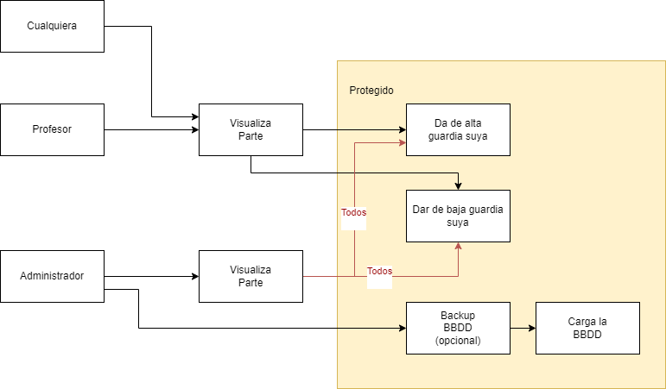

Diagrama de clases (diccionario de datos)
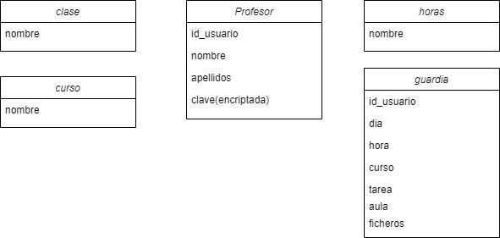

Diagrama de actividades

Generales
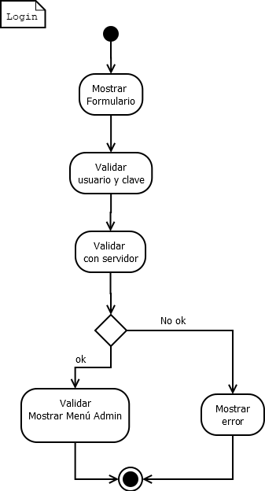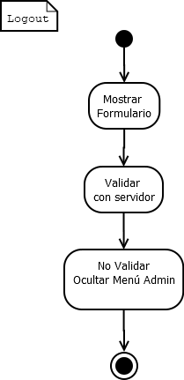

Carga de datos

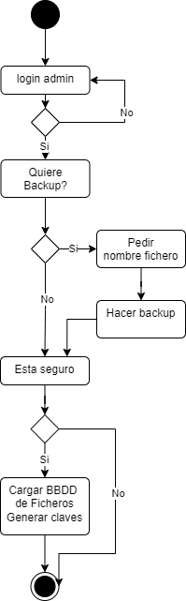

Ver calendario
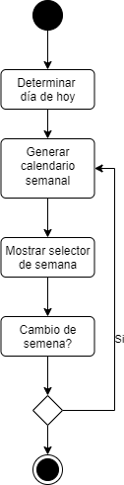

Dar de baja guardia
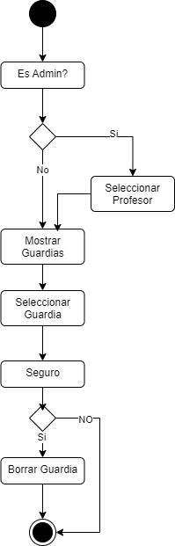

Dar de alta guardia
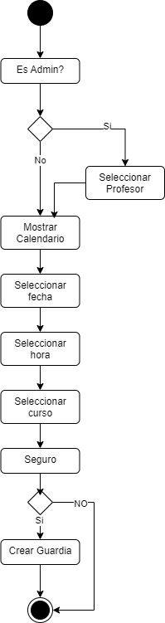

Generar informe
Hacer…..

Generar listado
Hacer…..

Esquema Entidad / Relación
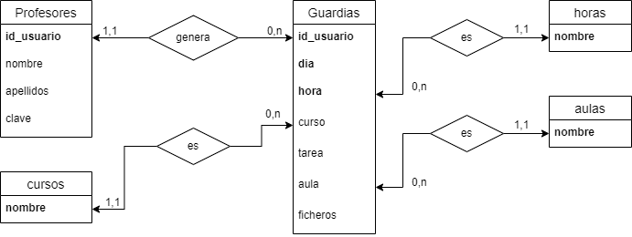

Modelo relacional y normalización
Cursos: nombre
Horas: nombre
Clases: nombre
Profesores: id_usuario,nombre, apellidos, clave
Guardias: id_usuario, dia, hora, curso(FK), tarea(FK), clase(FK), tarea, ficheros

Diseño del Proyecto

Diseño físico de la Base de Datos
El id en guardias no es una FK del id de profesores????????
Cursos
Nombre campo | Tipo | Tamaño | PK | FK | NONULL | Valor defecto | Observaciones
nombre | VARCHAR | 100 | X |  | X

Horas
Nombre campo | Tipo | Tamaño | PK | FK | NONULL | Valor defecto | Observaciones
nombre | VARCHAR | 100 | X |  | X

Aulas
Nombre campo | Tipo | Tamaño | PK | FK | NONULL | Valor defecto | Observaciones
nombre | VARCHAR | 100 | X |  | X

Profesores
Nombre campo | Tipo | Tamaño | PK | FK | NONULL | Valor defecto | Observaciones
id | VARCHAR | 100 | X |  | X
nombre | VARCHAR | 255 |  |  | X
apellido | VARCHAR | 255 |  |  | X
clave | VARCHAR | 255 |  |  | X |  | Encriptada SHA1

Guardias
Nombre campo | Tipo | Tamaño | PK | FK | NONULL | Valor defecto | Observaciones
id | VARCHAR | 100 | X |  | X
dia | DATE | 255 | X |  | X |  | Solo fecha, no hora
hora | VARCHAR | 100 | X | X | X |  | FK Horas
curso | VARCHAR | 100 |  |  | X |  | FK Cursos
clase | VARCHAR | 100 |  |  | X |  | FK Clases
tarea | VARCHAR | 1 |  |  | X |  | ‘S’ o ‘N’ – Valor por defecto N
ficheros | TEXT | 65000 |  |  |  |  | Texto de la tarea

Diseño de procedimientos especiales
Hacer…..

Configuración de la aplicación.
Hacer…..

Estructura del fichero de datos
Hacer…..

Logout
Hacer…..

Diseño de la estructura de clases y librerías (diagrama de clases)
Hacer…..

Diseño de la interfaz gráfica
Hacer…..

Diseño de movimiento de ventanas
Hacer…..

Diseño de las ventanas
Hacer…..

Ventana de bienvenida
Ilustración 1 - Ventana a (Bienvenida)
Ilustración 2 - Ventana b (Bienvenida)

Implementar el proyecto

Sql de creación (MySQL)
-- --------------------------------------------------------
-- Host: 127.0.0.1
-- Versión del servidor: 10.4.24-MariaDB-1:10.4.24+maria~focal - mariadb.org binary distribution
-- SO del servidor: debian-linux-gnu
-- HeidiSQL Versión: 12.6.0.6765
-- --------------------------------------------------------

/*!40101 SET @OLD_CHARACTER_SET_CLIENT=@@CHARACTER_SET_CLIENT */;
/*!40101 SET NAMES utf8 */;
/*!50503 SET NAMES utf8mb4 */;
/*!40103 SET @OLD_TIME_ZONE=@@TIME_ZONE */;
/*!40103 SET TIME_ZONE='+00:00' */;
/*!40014 SET @OLD_FOREIGN_KEY_CHECKS=@@FOREIGN_KEY_CHECKS, FOREIGN_KEY_CHECKS=0 */;
/*!40101 SET @OLD_SQL_MODE=@@SQL_MODE, SQL_MODE='NO_AUTO_VALUE_ON_ZERO' */;
/*!40111 SET @OLD_SQL_NOTES=@@SQL_NOTES, SQL_NOTES=0 */;

-- Volcando estructura para tabla guardias.aulas
CREATE TABLE IF NOT EXISTS `aulas` (
`nombre` varchar(100) COLLATE utf8_spanish2_ci NOT NULL,
PRIMARY KEY (`nombre`)
) ENGINE=InnoDB DEFAULT CHARSET=utf8 COLLATE=utf8_spanish2_ci;

-- Volcando estructura para tabla guardias.cursos
CREATE TABLE IF NOT EXISTS `cursos` (
`nombre` varchar(100) COLLATE utf8_spanish2_ci NOT NULL,
PRIMARY KEY (`nombre`)
) ENGINE=InnoDB DEFAULT CHARSET=utf8 COLLATE=utf8_spanish2_ci;

-- Volcando estructura para tabla guardias.guardias
CREATE TABLE IF NOT EXISTS `guardias` (
`id` varchar(100) COLLATE utf8_spanish2_ci NOT NULL,
`dia` date NOT NULL,
`hora` varchar(100) COLLATE utf8_spanish2_ci NOT NULL DEFAULT '',
`curso` varchar(100) COLLATE utf8_spanish2_ci NOT NULL DEFAULT '',
`aula` varchar(100) COLLATE utf8_spanish2_ci NOT NULL DEFAULT '',
`tarea` varchar(1) COLLATE utf8_spanish2_ci NOT NULL DEFAULT 'N',
`ficheros` mediumtext COLLATE utf8_spanish2_ci DEFAULT NULL,
PRIMARY KEY (`id`,`dia`,`hora`),
KEY `FK_horas` (`hora`),
KEY `FK_curso` (`curso`),
KEY `FK_aulas` (`aula`),
CONSTRAINT `FK_aulas` FOREIGN KEY (`aula`) REFERENCES `aulas` (`nombre`) ON DELETE NO ACTION ON UPDATE NO ACTION,
CONSTRAINT `FK_curso` FOREIGN KEY (`curso`) REFERENCES `cursos` (`nombre`) ON DELETE NO ACTION ON UPDATE NO ACTION,
CONSTRAINT `FK_horas` FOREIGN KEY (`hora`) REFERENCES `horas` (`nombre`) ON DELETE NO ACTION ON UPDATE NO ACTION
) ENGINE=InnoDB DEFAULT CHARSET=utf8 COLLATE=utf8_spanish2_ci;

-- Volcando estructura para tabla guardias.horas
CREATE TABLE IF NOT EXISTS `horas` (
`nombre` varchar(100) COLLATE utf8_spanish2_ci NOT NULL,
PRIMARY KEY (`nombre`)
) ENGINE=InnoDB DEFAULT CHARSET=utf8 COLLATE=utf8_spanish2_ci;

-- Volcando estructura para tabla guardias.profesores
CREATE TABLE IF NOT EXISTS `profesores` (
`id` varchar(100) COLLATE utf8_spanish2_ci NOT NULL,
`nombre` varchar(255) COLLATE utf8_spanish2_ci NOT NULL,
`apellidos` varchar(255) COLLATE utf8_spanish2_ci NOT NULL,
`clave` varchar(255) COLLATE utf8_spanish2_ci NOT NULL,
PRIMARY KEY (`id`)
) ENGINE=InnoDB DEFAULT CHARSET=utf8 COLLATE=utf8_spanish2_ci;

/*!40103 SET TIME_ZONE=IFNULL(@OLD_TIME_ZONE, 'system') */;
/*!40101 SET SQL_MODE=IFNULL(@OLD_SQL_MODE, '') */;
/*!40014 SET FOREIGN_KEY_CHECKS=IFNULL(@OLD_FOREIGN_KEY_CHECKS, 1) */;
/*!40101 SET CHARACTER_SET_CLIENT=@OLD_CHARACTER_SET_CLIENT */;
/*!40111 SET SQL_NOTES=IFNULL(@OLD_SQL_NOTES, 1) */;

Indicadores de calidad
Usabilidad
Categoría | Parámetro | Indicador | Fuente | Resultado
Navegabilidad | ¿Navegación intuitiva? | Se organiza en secciones | Encuesta | Si No
 |  | Se accede de forma rápida | Encuesta | Si No
 | ¿Dispone de menú? | Tiene un menú navegable | Encuesta | Si No
 |  | Dispone de mapa | Encuesta | Si No
 | ¿Compatible edge? | Las imágenes se cargan | Encuesta | Si No
 |  | Se visualiza de forma correcta | Encuesta | Si No
 | ¿Compatible chrome? | Las imágenes se cargan | Encuesta | Si No
 |  | Se visualiza de forma correcta | Encuesta | Si No
 | ¿Compatible Firefox? | Las imágenes se cargan | Encuesta | Si No
 |  | Se visualiza de forma correcta | Encuesta | Si No
 | ¿Compatible Safari? | Las imágenes se cargan | Encuesta | Si No
 |  | Se visualiza de forma correcta | Encuesta | Si No
Velocidad | ¿Velocidad de carga? | Tamaño medio de la página | Aplicación | __Kb
 |  | Tiempo hasta la carga completa | Aplicación | __milisegundos
Diseño general | ¿Diseño? | Simplicidad | Encuesta | 0 a 10
 |  | Claridad | Encuesta | 0 a 10
 |  | Coherencia | Encuesta | 0 a 10
 |  | Facilidad de uso | Encuesta | 0 a 10
Disponibilidad
Categoría | Parámetro | Indicador | Fuente | Resultado
Visualización en diversos dispositivos | ¿Funciona con móviles? | Funciona el texto | Encuesta | Si No
 |  | Funciona las búsquedas | Encuesta | Si No
 |  | Funcionan las acciones de los botones | Encuesta | Si No
 | ¿Funciona con táblets? | Funciona el texto | Encuesta | Si No
 |  | Funciona las búsquedas | Encuesta | Si No
 |  | Funcionan las acciones de los botones | Encuesta | Si No
Disponibilidad | ¿Tiempo disponible? | Media de disponibilidad | Encuesta | _ porcentaje
Analítica
Categoría | Parámetro | Indicador | Fuente | Resultado
Audiencia | ¿Número de usuarios? | Conexiones por día | Aplicación | _ Conexiones
 |  | Duración media de la sesión | Aplicación | _segundos
Funcionamiento
Categoría | Parámetro | Indicador | Fuente | Resultado
Satisfacción | ¿Satisfacción general? | Valoración | Encuesta | 0 a 10
 |  | Funcionamiento general | Encuesta | 0 a 10
 |  | Disponibilidad | Encuesta | 0 a 10

Elaboración de una batería de pruebas para detectar errores
La batería de pruebas que se muestran a continuación se deberá realizar en al menos los navegadores Chrome y Firefox, siendo recomendable que se hicieran también en Edge y Safari tanto en escritorio Windows, Mac y Linux como en Android y Apple.
Ventana de bienvenida
Descripción | Parámetros | Esperado | Obtenido | Resultado
Nombre Procedimiento

Evaluación y solución de incidencias
Hacer…..

Evaluación y seguimiento del proyecto
Hacer…..

Implementación de la BBDD bajo Mysql
Hacer…..

Implantación del Proyecto

Plan de implantación
En cuanto a la implantación del software, tendremos en cuenta que se minimizarán las molestias que se puedan realizar al personal existente, por lo que la migración se realizará de noche, estando disponible al día siguiente en el que se realizarán pruebas con el personal y una vez la formación del mismo haya sido terminada. A continuación, el plan de instalación para el sistema.

Instalación Configuración Pruebas Migración
Software Software Formación
2 día 3 día 5 días 5 días
mañana mañana mañana noche – mañana
Pruebas de sistema Pruebas de usuario Pruebas de funcionamiento
Instalador Instalador Usuario

En total son quince días. No se ha tenido en cuenta una fase de mantenimiento ya que no es un contrato real, pero sería necesario en caso que el cliente lo solicitara.

Manual de instalación
Hacer…..

Instalación de la aplicación
Hacer…..

Mejoras posibles
Hacer…..

Manual de usuario

Anexos

Formulario actual para la gestión de guardias
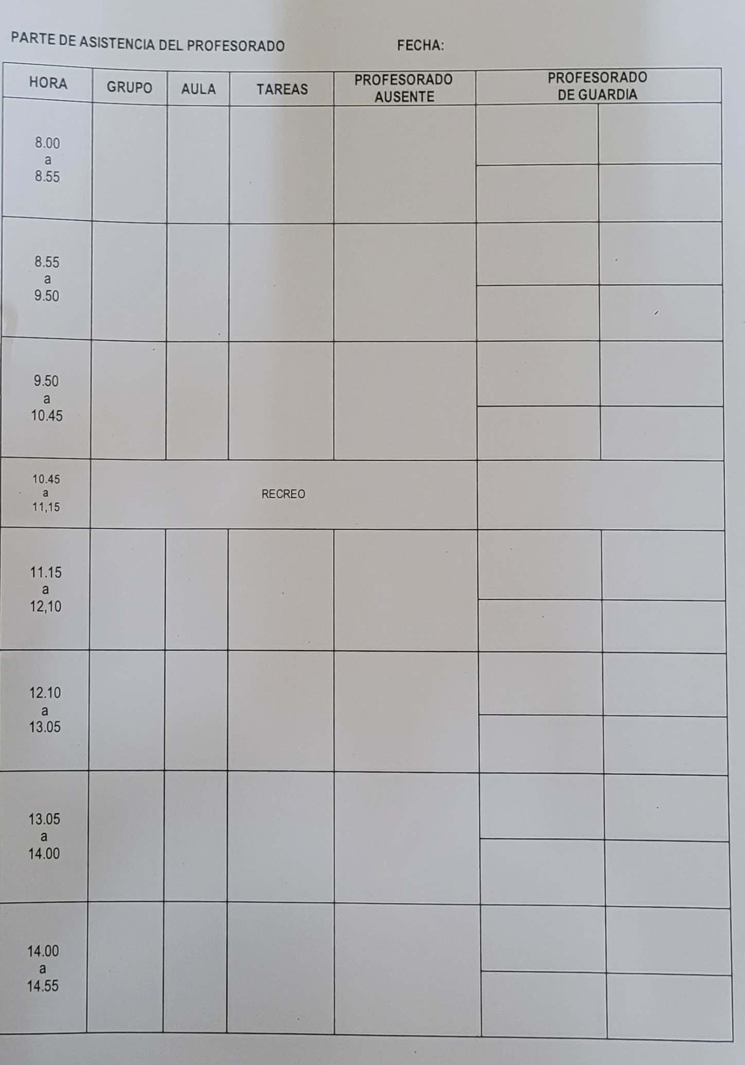

Fichero exportado de Delphos (alumnos)

"NOMBRE"

"Nombre 1, Apellido_1a Apellido_1b"

"Nombre2, Apellido_2a Apellido_2b"

"Nombre 3, Apellido_3a Apellido_3b"

"Nombre 4, de Apellido_4a Apellido_4b"

Ejemplo de formulario de satisfacción
Fecha:

Indicador
Se organiza en secciones | Si | No
Se accede de forma rápida | Si | No
Tiene un menú navegable | Si | No
Dispone de mapa | Si | No
Las imágenes se cargan | Si | No
Se visualiza de forma correcta | Si | No
Las imágenes se cargan | Si | No
Se visualiza de forma correcta | Si | No
Las imágenes se cargan | Si | No
Se visualiza de forma correcta | Si | No
Las imágenes se cargan | Si | No
Se visualiza de forma correcta | Si | No
Funciona el texto | Si | No
Funciona las búsquedas | Si | No
Funcionan las acciones de los botones | Si | No
Funciona el texto | Si | No
Funciona las búsquedas | Si | No
Funcionan las acciones de los botones | Si | No
Valoración | 0 | 1 | 2 | 3 | 4 | 5 | 6 | 7 | 8 | 9 | 10
Funcionamiento general
Disponibilidad
Simplicidad
Claridad
Coherencia
Facilidad de uso
Comentarios:

Datos de prueba
Hacer…..

Tabla de contenido extendida
Estudio inicial de la aplicación 5
Introducción 6
Análisis de posibilidades 6
Uso de una hoja Excel / manual 6
Uso de una Base de datos y programación de la misma (Access) 6
Creación de una aplicación propia 6
Objetivo 6
Requerimientos de la aplicación 6
Requerimientos software y hardware 8
Estudio de viabilidad 8
Técnica 8
Económica 8
Operativa 8
Legal 8
Planificación del Proyecto 9
Secuenciación de las fases del proyecto 9
Planificación de recursos y tiempos 9
Análisis 10
Casos de uso 11
Carga de datos (RF1, RF2) 11
Ver calendario (RF3) 11
Dar de altas guaridas (RF4) 11
Dar de baja guaridas (RF5) 12
Generar Informe (RF6) 12
Descripción de los casos de uso 12
Carga de datos 12
Ver Calendario 13
Dar de altas guaridas 13
Dar de baja guaridas 13
Generar Informe 14
Generar listado usuario 14
Diagrama Conceptual 15
Diagrama de clases (diccionario de datos) 16
Diagrama de actividades 17
Generales 17
Carga de datos 18
Ver calendario 18
Dar de alta guardia 18
Dar de baja guardia 18
Generar informe 19
Generar listado 19
Esquema Entidad / Relación 20
Modelo relacional y normalización 20
Diseño del Proyecto 21
Diseño físico de la Base de Datos 22
Sql de creación (MySQL) 22
Diseño de procedimientos especiales 25
Configuración de la aplicación. 25
Estructura del fichero de datos 25
Logout 25
Diseño de la estructura de clases y librerías (diagrama de clases) 25
Diseño de la interfaz gráfica 25
Diseño de movimiento de ventanas 25
Diseño de las ventanas 26
Ventana de bienvenida 26
Implementar el proyecto 27
Indicadores de calidad 28
Elaboración de una batería de pruebas para detectar errores 29
Evaluación y solución de incidencias 29
Evaluación y seguimiento del proyecto 29
Implementación de la BBDD bajo Mysql 29
Implantación del Proyecto 30
Plan de implantación 31
Manual de instalación 31
Instalación de la aplicación 31
Mejoras posibles 31
Manual de usuario 32
Anexos 32
Formulario actual para la gestión de guardias 33
Fichero exportado de Delphos (alumnos) 34
"NOMBRE" 34
"Nombre 1, Apellido_1a Apellido_1b" 34
"Nombre2, Apellido_2a Apellido_2b" 34
"Nombre 3, Apellido_3a Apellido_3b" 34
"Nombre 4, de Apellido_4a Apellido_4b" 34
Ejemplo de formulario de satisfacción 34
Datos de prueba 35

Supongamos que el RF7 nos pide gestionar una lista de administradores y profesores que están registrados en el sistema, con todos sus datos aparte de la clave de acceso.
Este tiempo debe coincidir con el de la fase de análisis

